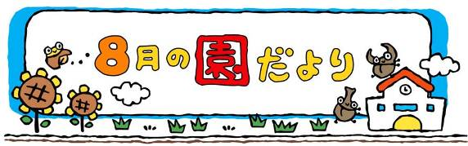
わかまつ保育園 平成２５年７月２５日 発行
夕涼み会について
今月号では、夕涼み会の様子についてお伝えしたいと思います。

昨年同様、第１部と第２部に分けて開催しました。
第１部→模擬店やゲームコーナーの出店での食事と遊びの時間
第２部→子どもたちの出し物などをみなさんにお披露目の時間

第１部の模擬店では、その場で作る焼きそばやかき氷から、から揚げやパンおかしなどの販売をしました。今年は、ご要望にお応えし、当日券も準備ました～♪
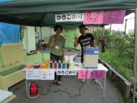
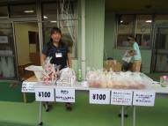
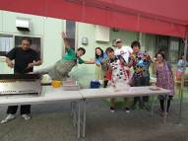

ゲームコーナーでは、各クラスが趣向を凝らしたゲームをみなさんにお届けしました。みんな真剣に取り組みできた時は満面の笑みになっていました。また、保育園と同じ法人施設で作られた製品販売などのお店の出店もありました。
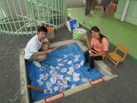
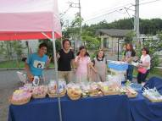
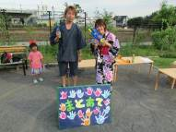

出店には、たくさんの保護者のみなさまにお手伝いを頂きました。ご協力いただいた保護者のみなさま、ありがとうございました！！
第２部では、子どもたちが日ごろ練習してきた「ぶるぶるぶるどっく」と「キョウリュウジャー」を踊りました。乳児クラスのお友だちは緊張で固まってしまいましたが、幼児クラスのお友だちは元気いっぱい！笑顔いっぱい！で踊っていました。また、サプライズで「エビカニクス」のエビさんが参上して盛り上げてくれました。
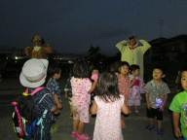
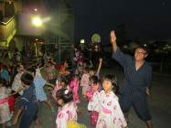
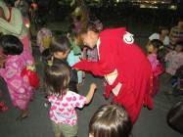

その後は、先生からのプレゼントで、わかまつレンジャーの登場！
まさかの「アルゴリズム体操」から始まり、「スマイル戦隊おどるんじゃー」を踊って会場を沸かせてくれました！！
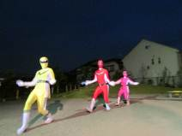
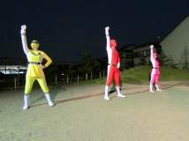

わかまつレンジャーの後は、夜の暗闇を利用した炎の演出！
園長先生のお友だちのご協力で、トーチトワリングや花火を楽しみました。
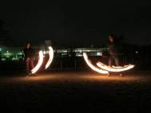

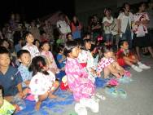

光と音楽の共演に子どもたちも興味津々！！真剣な表情でじっと見入っていました。演目が終わると自然と歓声が上がっていました。

多数のご参加ありがとうございました。おかげさまで、怪我や事故もなく無事に終了することが出来ました。ありがとうございました！！

最後になりましたが、来年度に向けて、こんな風にしたら…というアイディアがありましたら、アンケートを配布いたしますのでお知らせください。
お知らせ
あんず組の豊里由香里先生が退職されます。
みなさんへのメッセージを頂きましたのでお伝えします。

はいさーい！！
私事ですが、8月に沖縄に引っ越しをするため、7月でわかまつ保育園と
さよならすることになりました。半年という短い間ですが、わかまつの子どもたち、保護者のみなさまと出会うことができ、とっても楽しい毎日でした。
でーじ（すごく）さみしいけど、沖縄で先生ちばるよー！（がんばるよ）みんなはいっぱい遊んで元気に過ごしてね！！遠くから健やかな成長を祈っています。短い間ありがとうございました。時々遊びに行きます！！

貸出衣類について
保育園で着替えがない際は、保育園の貸出衣類を使用しています。
貸し出した際は、お洗濯をしていただき、できるだけはやく返却して頂きますようご協力をお願いします。

今後の予定 ※予定が変更になる場合もございますので、あらかじめご了承ください。

８月
月 | 火 | 水 | 木 | 金 | 土 | 日
 |  |  | １ | ２ | ３ | ４
５ | ６ | ７  誕生会 | ８ | ９  身体  測定 | １０ | １１
１２ | １３ | １４ | １５ | １６ | １７ | １８
１９ | ２０ | ２１ | ２２ | ２３  避難  訓練  映画  上映会 | ２４ | ２５
２６ | ２７ | ２８ | ２９ | ３０ | ３１  ★  懇談会
◎⇒写真撮影日 ★⇒家庭保育協力日
※8月31日（土）は、家庭保育協力日です。

９月
月 | 火 | 水 | 木 | 金 | 土 | 日
 |  |  |  |  |  | １
２ | ３ | ４  誕生会  引き取り訓練 | ５ | ６ | ７  お泊り保育 | ８  お泊り保育
９ | １０ | １１ | １２  徒歩  遠足  (１歳) | １３  身体  測定 | １４ | １５
１６ | １７ | １８ | １９  内科  検診 | ２０ | ２１ | ２２
２３ | ２４  バス  散歩  (３才) | ２５ | ２６ | ２７  避難  訓練 | ２８ | ２９
３０

ｑ 訂 正
子育て支援行事の一環でお配りしました「わかまつ保育園へおいでよ」の開催曜日に誤りがありました。
正しくは、8月23日 金曜日 です。

映画鑑賞をした後、園庭で花火をしたいと思います。
お時間がありましたら、お友だちをお誘いの上、ご参加ください！


先日の夕涼み会は、つたない司会でしたが、みなさん楽しんでいただけてとてもうれしかったです。さて、ゲームコーナーのスタンプですが、全部集めると隠れたメッセージになるのですが、お気づきでしたか？？（笑）（もとむら）
編集後期

≪お願い≫
天気予報で、猛暑日（３５℃以上）の予報の日は、熱中症予防のため、水筒に薄めたスポーツドリンクやベビーポカリなどのイオン水を入れて頂けますようにお願いします。
その他のジュース類では水分補給にはなりませんので、ご注意ください！！

保健だより

7月に突然、気温が上がり猛暑日となる日々が続いた後に、気温が一気に下がる寒暖の差が激しい夏となっていますが、みなさん風邪などひいていませんか？

保育園では、猛暑日が続いた日々に合わせるかのように「手足口病」が流行ってしまい、乳児クラスの保護者のみなさまにはご心配をおかけしました。幸い、現時点では、収束しています。
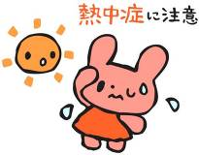
今回は、夏本番に向けて子どもはもちろん、
大人も気を付けておきたい「熱中症」ついて
ご紹介したいと思います。

熱中症
原因
高温多湿の環境の中で、体温調節がうまくできずに身体に様々な不調を起こす

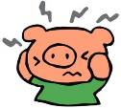
症状
○呼吸が荒くなり、顔が赤くなる
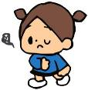
○痛みを伴う筋肉のけいれんが出る
○頭痛やめまい、吐き気
○ぐったりとして意識がなくなる
○皮膚や唇がカサカサになる
○暑いのに汗がでてこない

予防
のどが渇く前に水分補給をする。
※子どもからの要求では遅いのでこまめな水分補給が必要です。
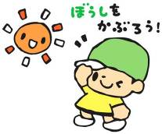
湿度の高い 6月から注意が必要です。
外では必ず帽子をかぶるようにする。

応急処置
- 涼しい場所に移動する
ポイント
風通しがいい木陰や涼しい室内に運んで寝かせる。
洋服のボタンやベルトを外す。

- 濡れたタオルで身体を冷やす
ポイント
濡れたタオルで、首すじや脇の下などを冷やす。
冷房などの風を直接当てず、うちわなどでゆっくりほてりをやわらげる。

- 水分をこまめに少しずつ
ポイント
飲めるようなら、麦茶やイオン飲料を一口ずつ飲ませる。
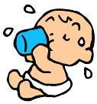
一度に飲ませると吐いてしまうので注意が必要。

こんな時は救急車を！
・39，0℃以上の発熱がある
・意識がない
・けいれんを起こしている
・唇やつめ、皮膚が青紫色（チアノーゼの状態）になっている。
・水分を取れない、とっても吐いてしまう

特に乳児（０～２歳児）には…
暑い日にぐったりしている、普段よりうとうとしている時間が長いなど、
「いつもとちょっと違う」と感じたら、熱中症の可能性が高いので注意！
すぐに応急処置をし、症状によっては救急車を呼びましょう。

